4.5 Fourier级数
一、相关问题
1.将不同频率正弦波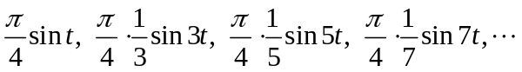逐个叠加会有什么现象发生？
解 见课件，即对于周期函数，可将它用一系列基本的周期函数（如正弦函数、余弦函数）来表示，这就产生了所谓的三角级数。
2. 我们听到激烈的吉他弹奏或深情的萨克斯乐曲时，它们实际上是由许多不同频率的声音结合起来的。现代音响和音乐合成器本质上是具有特殊性能的电脑，利用它们能改变高频泛音和低频泛音（即所谓的纯音）组合形式，并能相当精确地获得复杂的音乐波形，从而产生动听的声音。能否用已学习的数学知识解释这些现象？
解 可以用不同频率的正弦、余弦函数叠加过程解释。
二、相关知识
1.什么是三角级数？ 解 见教材。
2.设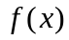是周期为2π的周期函数能展开成： 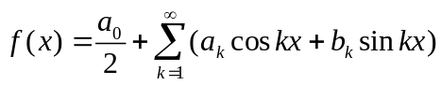
那么系数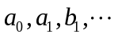与函数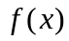之间存在着怎样的关系?
解 假定三角级数可逐项积分, 则
类似地，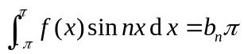得：
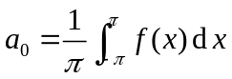,
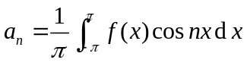, 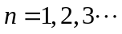
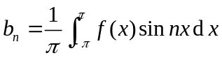,
系数叫做函数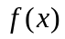的Fourier系数。
3.函数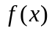的Fourier级数是否一定收敛? 如果它收敛，它是否一定收敛于函数?
解 都不一定。 见教材中收敛性定理。
三、 练习题
1.设 是周期为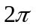的周期函数, 它在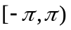上的表达式为
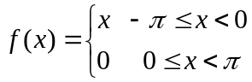 将展开成Fourier级数。
解 所给函数满足收敛定理的条件, 它在点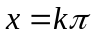,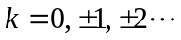处不连续, 在其它点处连续, 从而由收敛定理知道的Fourier级数收敛，并且当时收敛于
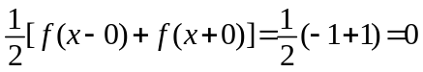
当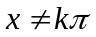时级数收敛于。 （Fourier系数请自行计算）
2.设是周期为为周期函数，它在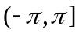的表达式为
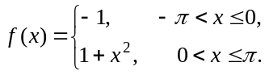
试写出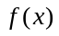的Fourier级数展开式在区间上的和函数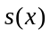的表达式。
解 此题只求的Fourier级数的和函数，因此不需要求出的Fourier级数。 因为函数满足Dirichlet收敛定理的条件,在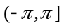上的第一类间断点为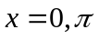在其余点处均连续。故由收敛定理知，在间断点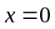处，和函数
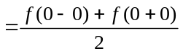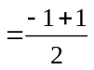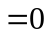
在间断点处，和函数
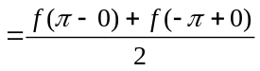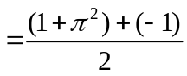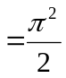
因此, 所求和函数为：
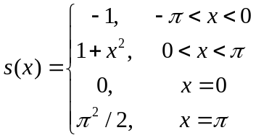
3.设是周期为4的周期函数, 它在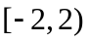上的表达式为
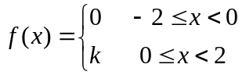(常数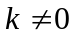)。
解 这里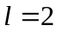，
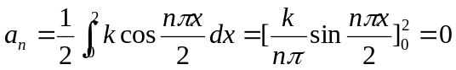(n≠0)；
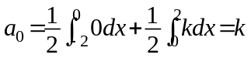；
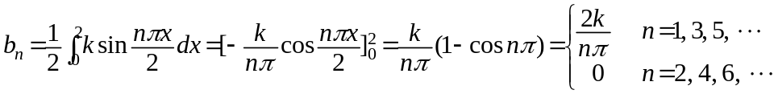
于是
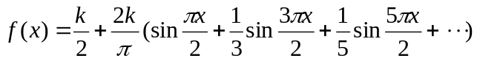
（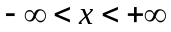、在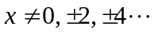收敛于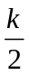）
4.将函数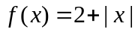，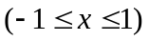展开成以2为周期的傅立叶级数，并由此求级数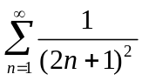的和。
解 由于是偶函数，所以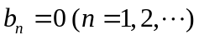
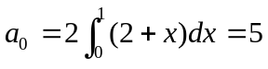
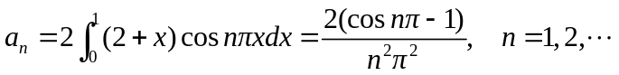
因为 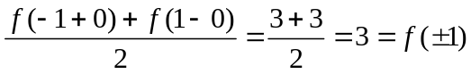，所以
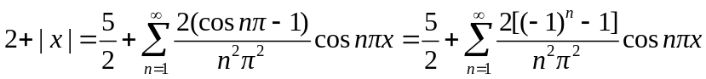
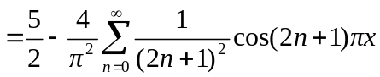，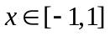
令，则 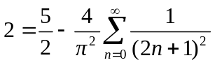，得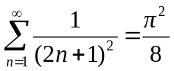。
四、思考题
1. 比较分析函数展开成幂级数和Fourier级数的条件和收敛性分析方法。
解 请自行阅读教材总结。
2.将函数 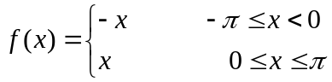 展开成傅立叶级数。
解 将在上以为周期作周期延拓，其函数图形为
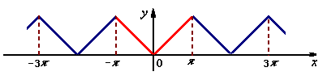

因此拓广后的周期函数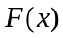在上连续，故它的傅立叶级数在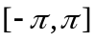上收敛于，计算傅立叶系数如下
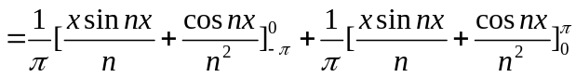
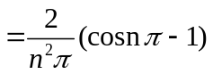
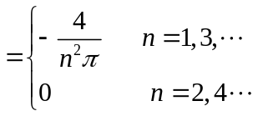

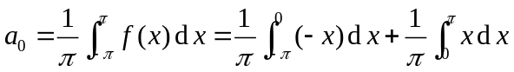
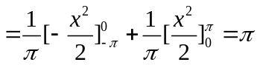

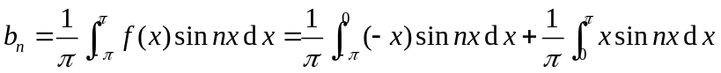
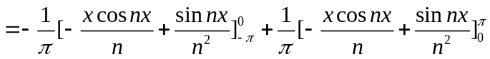
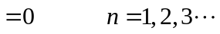

故的傅立叶级数展开式为
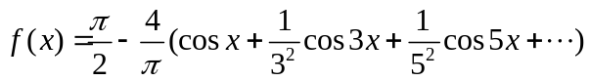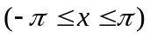
附注 利用这个展开式，我们可以导出一个著名的级数和。
令，有，于是有
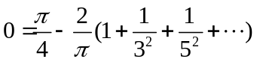
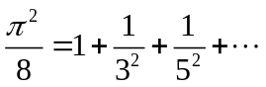
若记 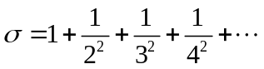， 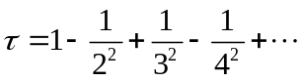，
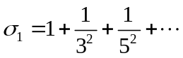， 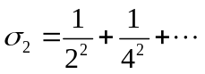
而 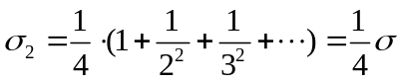
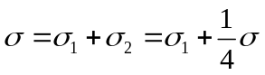
故 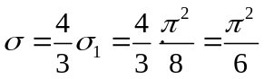
又 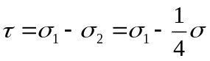

故 

